Choisir sa voiture
On trouve désormais sur le marché des véhicules de type électrique, thermique ou hybride. Les véhicules hybrides associent deux types d’énergie.
On s’intéresse à quelques caractéristiques techniques afin de pouvoir choisir le véhicule approprié en fonction de ses besoins.

- Les véhicules à moteur thermique (15 points)
Les moteurs thermiques rejettent dans l’environnement différents gaz dont certains sont des gaz à effet de serre qui contribuent au réchauffement climatique.
Lors de la combustion du carburant de formule chimique C₇H₁₆ en présence de dioxygène, un mélange de produits se forme, constitué d’eau et de dioxyde de carbone. Cette transformation chimique est modélisée par une réaction chimique d’équation :
C7H16 + 11 O2 → 8 H2O + 7 CO2

1.1. La combustion du carburant
1.1.1. Recopier les formules chimiques des réactifs intervenant dans la réaction.
1.1.2. Donner le nom des atomes qui constituent les molécules des réactifs.
1.1.3. Une transformation chimique s’interprète au niveau microscopique comme une redistribution des atomes. Illustrer cette redistribution des atomes dans le cas de la combustion du carburant.

1.2. Expliquer en quoi l’utilisation de véhicules à moteur thermique peut nuire à l’environnement.

En France, tous les deux ans, un véhicule doit être soumis à un test de conformité appelé contrôle technique. À l’aide d’une sonde, on mesure la quantité de dioxygène entrant dans le moteur, la quantité de carburant consommée, la quantité de vapeur d’eau à la sortie du pot d’échappement et la quantité de dioxyde de carbone émis.

Les résultats d’un test sont consignés dans le tableau ci-dessous :

 | Carburant consommé | Dioxygène  consommé | Vapeur d’eau  émise | CO₂ émis
Masse  mesurée | m₁ = 50 g | m₂ = 176 g | m’ = 72 g | m = …... g

1.3. A partir des résultats du test et de la réaction chimique, déterminer la masse théorique m de dioxyde de carbone que devrait recueillir l’appareil de mesure. Expliquer la démarche.

2. Les véhicules à moteur électrique (4 points)
Le moteur d’un véhicule électrique fonctionne grâce à une batterie électrique.
Nommer les formes d’énergies E₁ et E₂ du diagramme de conversion d’énergie ci-dessous en choisissant parmi les termes suivants : thermique, électrique, nucléaire, lumineuse, cinétique.
(Il n’est pas demandé de reproduire le diagramme sur la copie).
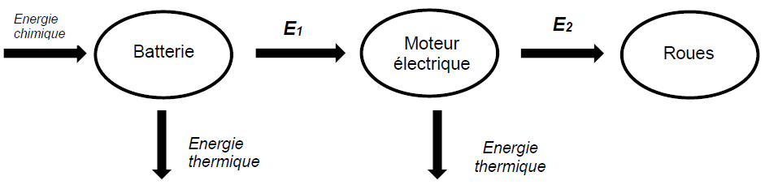

3. Choisir un véhicule en fonction de ses besoins (6 points)
Un concessionnaire automobile reçoit un client qui désire acheter une nouvelle voiture. Le client a besoin d’une voiture pouvant effectuer sans interruption un trajet sur une distance au moins égale à 500 km, il est sensible aux questions environnementales et son budget maximal est de 25 000 euros.

Expliquer de façon argumentée quel serait le choix de véhicule le plus judicieux pour ce client parmi les cinq présentés dans le tableau ci-dessous.

 | Véhicule 1 | Véhicule 2 | Véhicule 3 | Véhicule 4 | Véhicule 5
Autonomie du véhicule | 850 km | 1 280 km | 1 090 km | 360 km | 600 km
Carburant/Energie | Essence | Diesel | Hybride | Electrique | Electrique
Consommation  moyenne de carburant | 5,1 L/100 km | 3,5 L/100 km | 3,3 L/100 km | 0,0 L /100 km | 0,0 L/100 km
Coût (à partir de …) | 17 050 € | 21 800 € | 22 500 € | 20 300 € | 34 500 €
Emission de CO₂ | 119 g/km | 90 g/km | 75 g/km | 0 g/km | 0 g/km
Emission d’oxydes  d’azote NOx | 60 mg/km | 180 mg/km | 40 mg/km | 0 g/km | 0 g/km

Donnée : Les oxydes d’azote sont émis par les moteurs thermiques (essence ou diesel). Ils ont des effets nocifs sur la santé et sur l’environnement.

